

UNIVERSITÀ DEGLI STUDI DI CASSINO
E DEL LAZIO MERIDIONALE

Facoltà di Ingegneria Informatica e delle Telecomunicazioni
Corso di Reti di telecomunicazioni

RELAZIONE
PROGETTO REVERSE NAT

Studente Docente
Russo Giulio Prof. Ciro D’Elia
Matr. 0051267

A.A. 2019/2020
- Cos’è il DNAT

Network Address Translation (traduzione degli indirizzi di rete), tecnica che consiste nel modificare gli indirizzi IP negli header dei pacchetti in transito su un sistema che agisce da router all’interno di una comunicazione tra più host. Spesso implementato nei router, appunto, e nei firewall.

Sfrutta il concetto di indirizzo IP pubblico e privato, cioè io con un solo indirizzo IP pubblico riesco a far connettere alla rete più dispositivi. L’esigenza è nata quando con IPv4, fornendo 4 miliardi circa di indirizzi, supponendo che ogni persona sulla Terra si connettesse con almeno un dispositivo, si sarebbe presto saturato. Così posso avere (teoricamente) più dispositivi senza aumentare a dismisura gli indirizzi IP.

Tipologie di indirizzi privati, cioè questi indirizzi non li troveremo MAI su Internet, e pertanto sono lasciati liberi nell’utilizzo in una LAN: 192.168.0.x / 24, 172.16.x.x / 16, 10.x.x.x / 8
Tipologie di indirizzi pubblici: tutti gli altri possibili, ma comunque finiti. Per poter essere usati devono essere acquistati dai vari provider

Con questa distinzione, noi grazie all’ARP siamo in grado di raggiungere la destinazione, ma quest’ultima vedrà un indirizzo IP privato che, nella tabella di Routing del router non troverà match, e pertanto il pacchetto verrà distrutto. Quindi riesco a raggiungere la mia destinazione, ma non riesco a rispondere. Sappiamo che il DHCP assegna gli indirizzi alle stazioni che vogliono trasmettere, ma fornisce indirizzi IP privati, quindi l’IP che useremo per poter ricevere le informazioni sarà un IP pubblico di un dispositivo fuori la LAN, appunto il nostro router.

In pratica, più dispositivi che appartengono ad un’unica rete, possono “uscire” e “andare verso” Internet con un unico IP pubblico che appartiene ad un opportuno Router, il quale avrà su una porta l’indirizzo IP pubblico dal pv di Internet, e sulla stessa porta un indirizzo IP privato dal punto di vista dei dispositivi che stanno nella sottorete.

A tal fine si costruisce una tabella di NAT che sarà composta da una quadrupla di informazioni: Source Priv Port – Source Priv IP – Dest IP – Dest Port. Ciò è necessario, poiché se avessimo solo Source Priv IP e Dest IP, quando avviene la risposta ci riferiremo ad un IP pubblico del nostro mittente, ma non sapremo a quale utente di questa LAN dovremo inoltrare la risposta (il numero di porta identifica automaticamente anche l’applicazione alla quale rimandare il T-PDU). In aggiunta, in risposta, avremo una tabella che raccoglierà il match tra Source Pub IP – Source Pub Port. Gli IP privati vengono mascherati in andata con l’IP pubblico.


12.6.3.2

192.168.0.254
192.168.0.3


192.168.0.4

192.168.0.0
192.168.0.1

Nell’esempio, il Router avrà indirizzo 192.168.0.254 dall’interno della rete 192.168.0.0, mentre dall’esterno verrà visto come 12.6.3.2. Il tutto si divide in:

- Source NAT -> Esco dalla rete: es 192.168.0.1 richiede un servizio su Internet, fa la richiesta a 192.168.0.254 il quale poi la inoltrerà sulla WAN. Dall’esterno avrò un IP che non sarà quello mio reale, ma sarà un altro diverso, appunto pubblico. Questa tecnica è detta IP masquerading ed è il cuore del NAT

- Destination NAT -> Entro nella rete: dalla WAN per rispondere a 192.168.0.1, risponderanno in realtà a 12.6.3.2, il quale poi inoltrerà tutto a 192.168.0.1. Qui agisce il Port forwording, per cui le connessioni verso una determinata porta di rete fisica TCP dell’indirizzo vengono redirette verso un particolare host della rete interna

L’operazione “parlo con 12.6.3.2” però poi “gli associo 192.168.0.1 oppure .3 oppure .4” è ciò che fa il NAT

- Implementazione DNAT

Implementiamo sulla nostra LAN il DNAT. Ciò che vogliamo è gestire i pacchetti in arrivo al Router, e reindirizzarli alle relative macchine. Lo schema delle reti in laboratorio è:

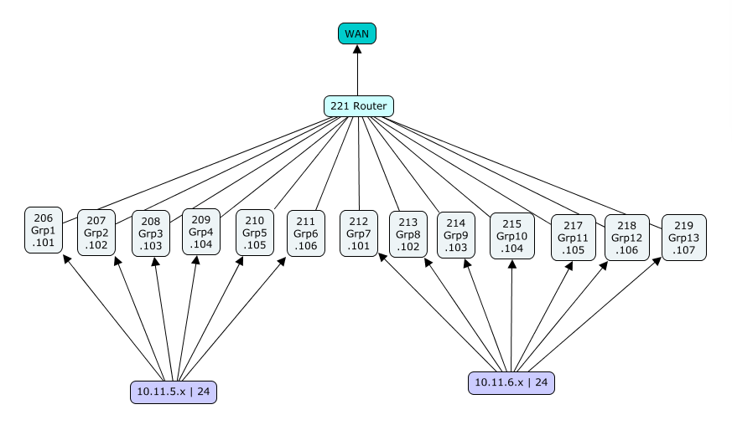

Utilizziamo la utility iptables per settare e mantenere le tabelle IP per il Netfilter firewall con IPv4. Segue la seguente sintassi:

iptables --table TABLE -A/-C/-D... OPTIONS CHAIN_RULE PARAMETERS --jump Target

dove TABLE specifica la tabella sulla quale lavorare, OPTIONS è la specifica ci dice come agire sulle regole, CHAIN_RULE ci permette di agire sui pacchetti, PARAMETERS specifica la condizione di match tra i pacchetti, -jump Target ci dice cosa fare una volta che è avvenuto il match

Utilizziamo, pertanto, il seguente script:

#!/bin/bash
echo script Nat inverso
#macchina 212
iptables -t nat -I PREROUTING -i eth2 -d 10.11.4.100 -p tcp --dport 9101 -j DNAT --to-destination 10.11.6.101:80
iptables -t nat -I PREROUTING -i eth2 -d 10.11.4.100 -p tcp --dport 9201 -j DNAT --to-destination 10.11.6.101:80
#macchina 213
iptables -t nat -I PREROUTING -i eth2 -d 10.11.4.100 -p tcp --dport 9102 -j DNAT --to-destination 10.11.6.102:80
iptables -t nat -I PREROUTING -i eth2 -d 10.11.4.100 -p tcp --dport 9202 -j DNAT --to-destination 10.11.6.102:80
#macchina 214
iptables -t nat -I PREROUTING -i eth2 -d 10.11.4.100 -p tcp --dport 9103 -j DNAT --to-destination 10.11.6.103:80
iptables -t nat -I PREROUTING -i eth2 -d 10.11.4.100 -p tcp --dport 9203 -j DNAT --to-destination 10.11.6.103:80
#macchina 215
iptables -t nat -I PREROUTING -i eth2 -d 10.11.4.100 -p tcp --dport 9104 -j DNAT --to-destination 10.11.6.104:80
iptables -t nat -I PREROUTING -i eth2 -d 10.11.4.100 -p tcp --dport 9204 -j DNAT --to-destination 10.11.6.104:80
#macchina 217
iptables -t nat -I PREROUTING -i eth2 -d 10.11.4.100 -p tcp --dport 9105 -j DNAT --to-destination 10.11.6.105:80
iptables -t nat -I PREROUTING -i eth2 -d 10.11.4.100 -p tcp --dport 9205 -j DNAT --to-destination 10.11.6.105:80
#macchina 218
iptables -t nat -I PREROUTING -i eth2 -d 10.11.4.100 -p tcp --dport 9106 -j DNAT --to-destination 10.11.6.106:80
iptables -t nat -I PREROUTING -i eth2 -d 10.11.4.100 -p tcp --dport 9206 -j DNAT --to-destination 10.11.6.106:80
#macchina 219
iptables -t nat -I PREROUTING -i eth2 -d 10.11.4.100 -p tcp --dport 9107 -j DNAT --to-destination 10.11.6.107:80
iptables -t nat -I PREROUTING -i eth2 -d 10.11.4.100 -p tcp --dport 9207 -j DNAT --to-destination 10.11.6.107:80
echo Done

In generale:
iptables -t nat = agiamo sulla tabella di nat
-I PREROUTING = in testa alla tabella prima di fare il routing. Il pacchetto arriva sul router, e prima che questo faccia il routing (quindi gli cambi l’IP di destinazione) deve avvenire il match. Quindi il traffico lo reindirizzo non su di me router, ma sul dispositivo con IP privato in base al match che c’è nella tabella del NAT.
-i [interface] = reindirizziamo sull’interfaccia eth2
-d [IP_PUBLIC] = con destinazione l’IP del router
-p tcp = sulla porta tcp
--dport 9101 = alla porta di destinazione relativa alla macchina
-j DNAT --to-destination [IP_HOST]:PORTA = specificando indirizzo e porta

- Verifica

Installiamo un webserver apache sul quale hostare una nostra pagina web con “sudo yum install httpd” e attiviamolo “sudo systemctl start httpd” (alternativamente a scrivere sempre “sudo”, possiamo richiamare il comando “su” che ci farà operare sempre come superutente). Per verificarne il corretto funzionamento possiamo usare “systemctl status httpd”.

Scriviamo la lista di comandi del terminale creando un file .sh (estensione di file che contiene una lista di comandi da terminale, se eseguito, il file esegue tutti i comandi contenuti). Definiamo la shell da utilizzare “/bin/bash” e lo rendiamo eseguibile con “chmod +x scriptNatInverso.sh” ed eseguiamo con “./scriptNatInverso.sh”. Verifichiamo l’inserimento delle regole con “iptables -t nat -L”.

È necessario che la regola relativa sia in testa alla tabella per valutarla prima delle altre, altrimenti una regola superiore più generale può coprire il nostro caso, e infine abbiamo disattivato il firewalld con “systemctl stop firewalld”, che ci impediva di vedere la pagina dal router. Osservando da una macchina interna alla rete, possiamo visualizzare una pagina html appositamente creata in /var/www/html/sitotest.html con “10.11.6.105/sitotest.html” e visualizzarne il contenuto. Vuol dire che la nostra richiesta viene ricevuta, inviata alla porta di riferimento, ed eseguita.

